靜宜大學華語文教學中心
TRUNG TÂM NGÔN NGỮ - ĐẠI HỌC TỊNH NGHI
Tuyển sinh hệ tự túc ngôn ngữ, các tháng 3,6,9,12
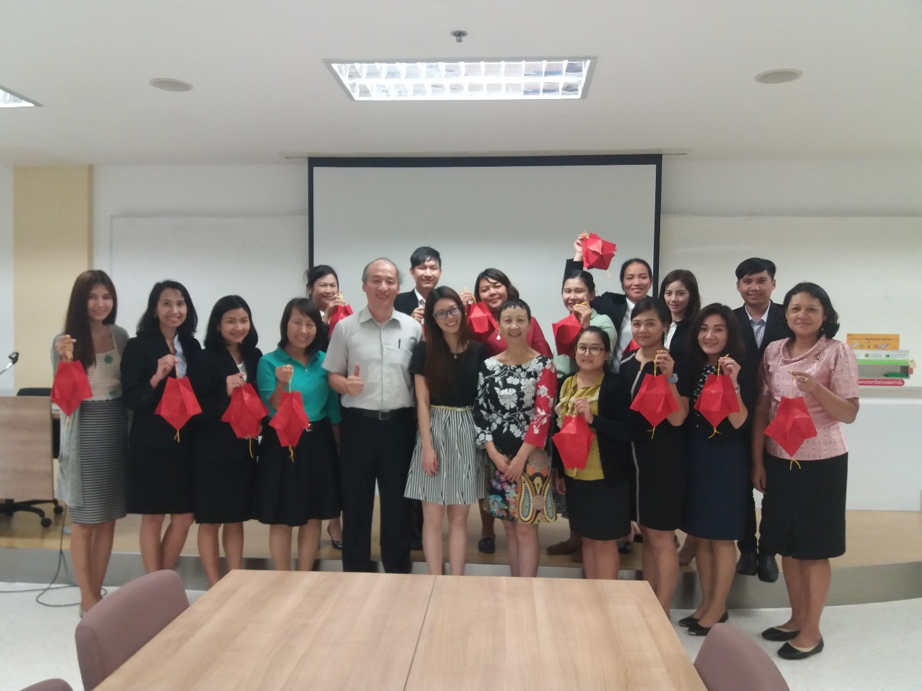

THÔNG TIN TỔNG QUAN
- Tên Tiếng Anh: Chinese Language Education Center, Providence University.
- Tên Tiếng Việt: Trung tâm ngôn ngữ - Đại Học Tịnh Nghi
- Tên Tiếng Trung: 靜宜大學華語文教學中心
- Địa Chỉ: No.200, Section 7, Taiwan Boulevard, Shalu District, Taichung City, 43301 Taiwan.
- Website: http://clec.pu.edu.tw/
- Video hình ảnh nhà trường: https://www.youtube.com/watch?v=1HX3b9XMcwI
ĐỐI TƯỢNG, ĐIỀU KIỆN TUYỂN SINH:
- Đối tượng:
- Nam nữ, tuổi 18 – 28 tốt nghiệp THPT trở lên
- Điểm trung bình mỗi kì từ 6.0 trở lên
- Chứng chỉ Hoa ngữ TOCFL1 trở lên
- Không tiền án tiền sự, sức khỏe tốt
- Hồ sơ yêu cầu:
- Chứng minh nhân dân ( photo công chứng) : 01
- Hộ chiếu ( bản gốc ): 01
- Chứng chỉ TOCFL / TOEIC/ IELTS
- Bản gốc bằng tốt nghiêp THPT hoặc bằng cấp cao hơn ( nếu có ) : 01
- Chính minh tài chính
- Ảnh 4x6, phông trắng : 20
- Giấy khám sức khỏe, tư pháp (bản gốc): 01 (không làm ngay, thời gian khám và làm tư pháp Trung tâm sẽ thông báo sau để tránh trường hợp giấy tờ hết hạn)
- Các giấy tờ khác sẽ hoàn thiện trong quá trình xử lý hồ sơ
- Lưu ý: Mọi thông tin trên Hộ chiếu, Chứng minh thư, tư pháp…cần phải được đối chiếu trước khi nộp hồ sơ.
HÌNH THỨC DU HỌC: Hệ tự túc ngôn ngữ. Với chương trình giảng dạy chuyên sâu, sinh viên được đào tạo thành thạo 4 kỹ năng Nghe - Nói - Đọc -Viết. Chương trình giảng dạy được chia làm 3 cấp độ:
- Sơ cấp: Trọng tâm bồi dưỡng năng lực giao tiếp hội thoại
- Trung cấp: Tăng cường bồi dưỡng năng lực viết văn bản, làm quen và sử dụng lối hành văn của văn học Trung Hoa
- Cao cấp, chuyên sâu: Tăng cường khả năng xem tin tức thời sự và các tư tưởng văn hoá.
THÔNG TIN CƠ BẢN VỀ KHÓA HỌC
Lớp học | Lớp mùa xuân | Lớp mùa hè | Lớp mùa thu | Lớp mùa đông
Thời gian học | 1/3/2021 - 23/5/2021 | 1/6/2021 - 23/8/2021 | 1/9/2021 - 23/11/2021 | 1/12/2021 - 23/2/2022

Thời gian | Học phí | Bảo hiểm | Phí đăng ký | Thời gian học mỗi tuần
3 tháng | 25,000 Đài tệ | 595 Đài tệ | 600 Đài tệ | 15 tiếng học tiếng Trung
6 tháng | 48,000 Đài tệ
9 tháng | 72,000 Đài tệ
12 tháng | 95,000 Đài tệ

